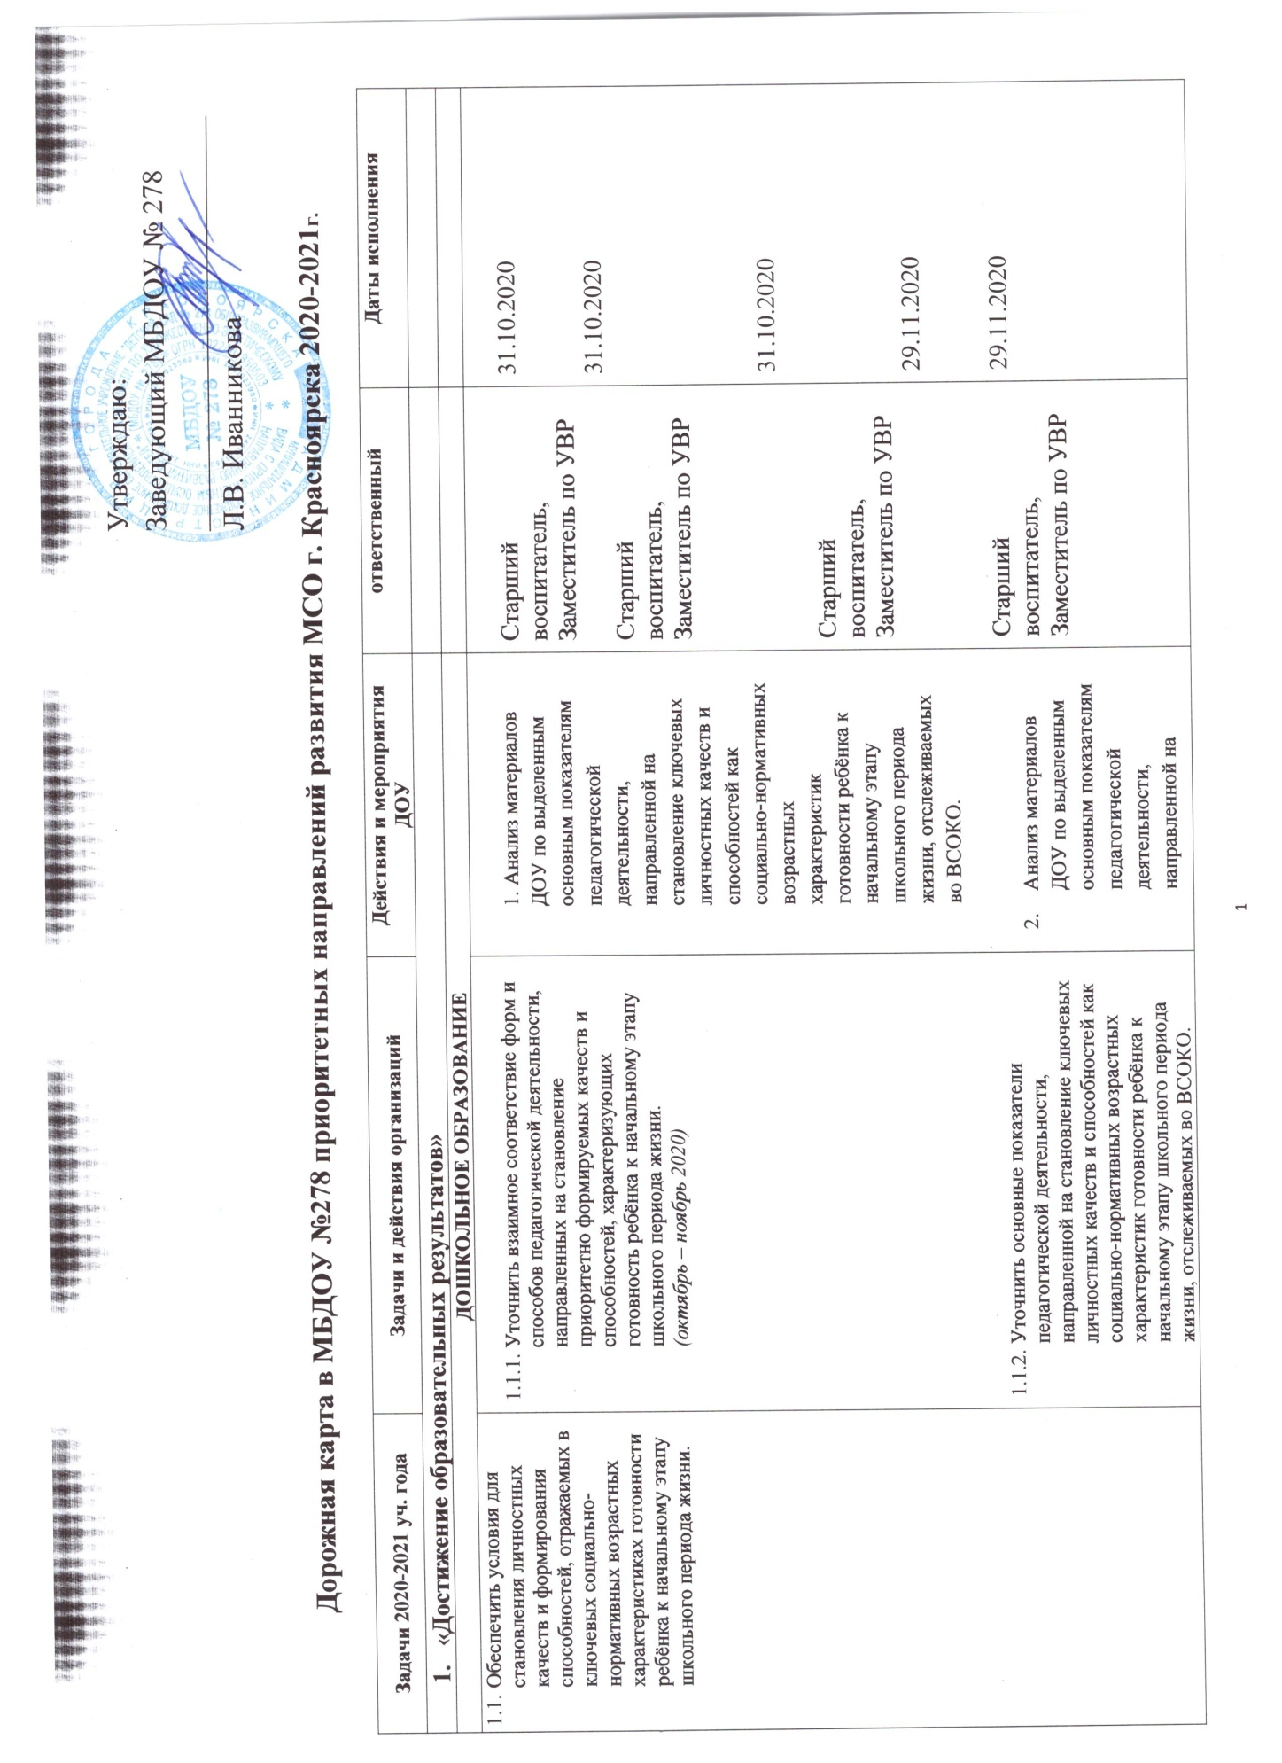

|  |  |  |  |  |  |  |  |  |  |  |
| --- | --- | --- | --- | --- | --- | --- | --- | --- | --- | --- |
|  | | *(октябрь – ноябрь 2020)*   * + 1. Обеспечить организационно-управленческие условия для приоритетно формируемых ключевых качеств и способностей, характеризующих готовность ребёнка к начальному этапу школьного периода жизни.   *(сентябрь 2020 – июнь 2021* | | |  | | --- | | 1. становление ключевых личностных качеств и способностей как социально-нормативных возрастных характеристик готовности ребёнка к начальному этапу школьного периода жизни, отслеживаемых во ВСОКО. 2. Семинар «Готовность ребенка к начальному этапу школьного периода жизни» 3. Семинар «Качества и способности, характеризующие готовность ребенка к начальному этапу школьного периода жизни» | | |  | |  | |
| * 1. Совершенствовать внутреннюю систему оценки качества дошкольного образования. | | * + 1. Уточнить систему показателей становления и формируемости личностных качеств и способностей, характеризующих развитие ребёнка в соответствии с социально-нормативными возрастными характеристиками.   *(ноябрь – декабрь 2020)*   * + 1. Уточнить критерии, показывающие степень сформированности ключевых личностных качеств и способностей как социально-нормативных возрастных характеристик готовности ребёнка к начальному этапу школьного периода жизни, отслеживаемых во ВСОКО. | | 1. Анализ работы инициативной группы по становлению и формируемости личностных качеств и способностей, характеризующих развитие ребёнка в соответствии с социально-нормативными возрастными характеристиками.  2. Участие в семинарах по методическому сопровождению инициативных ДОУ, разрабатывающих и внедряющих ВСОКО  3. Провести анализ материалов, размещенных на сайте ДОУ по ВСОКО. (март) | | Старший воспитатель, Заместитель по УВР  Старший воспитатель, Заместитель по УВР | | 03.12.2020  Декабрь 2020 | |
| * 1. Совершенствовать методический арсенал педагогов по реализации программ дошкольного образования с акцентом на применение эффективных форм и способов педагогической деятельности, обеспечивающих развитие каждого ребёнка в соответствии с социально-нормативными возрастными характеристиками и ФГОС ДО. | | * + 1. Проанализировать применяемые в ДОУ формы и способы педагогической деятельности с точки зрения становления личностных качеств и достижения формируемых способностей в соответствии с социально-нормативными возрастными характеристиками.   *(октябрь – декабрь 2020)*   * + 1. Осуществить поиск и внедрение наиболее продуктивных форм и способов педагогической деятельности, обеспечивающих развитие каждого ребёнка в соответствии с социально-нормативными возрастными характеристиками и ФГОС ДО.   *(январь 2021 – июнь 2021)*   * + 1. Ввести новшества в формах, способах и содержании педагогической деятельности в рамках применяемых образовательных программ для повышения эффективности и качества дошкольного образования в соответствии с ФГОС ДО   *(октябрь 2020 – март 2021)*   * + 1. Вести мониторинг, отражающий становление личностных качеств и достижения формируемых способностей у каждого ребёнка в сопоставлении с социально-нормативными возрастными характеристиками соответствующего уровня развития.     2. *(октябрь 2020 – июнь 2021)* | | |  | | --- | | 1. Анализ ОП МБДОУ на соответствие ФГОС ДО.  2. Круглый стол «Современные образовательные программы дошкольного образования». |   3.Фестиваль успешных практик дошкольного образования   1. Оформление методических рекомендаций для педагогов:  * по созданию условий для становления личностных качеств и формирования способностей, отражаемых в ключевых социально-нормативных возрастных характеристиках готовности ребёнка к начальному этапу школьного периода жизни; * по формам и способам оценивания степени сформированности личностных качеств и способностей в ключевых социально-нормативных возрастных характеристикахготовности ребёнка к начальному этапу школьного периода жизни.   *(май – июнь 2021)* | | Старший воспитатель, Заместитель по УВР | | Декабрь 2020 | |
|  | | | | | |  | |  | |
| 1. **«Кадровое обеспечение достижения образовательных результатов»** | | | | | | | | |
| **ДОШКОЛЬНОЕ ОБРАЗОВАНИЕ** | | | | | | | | |
| * 1. Повысить квалификацию и профессиональное мастерство в освоении и применении педагогических средств, направленных на становление личностных качеств и способностей, характеризующих готовность ребёнка к начальному этапу школьного периода жизни | * + 1. Обеспечить уровень необходимого профессионального мастерства педагогических кадров для становления личностных качеств и способностей, характеризующих готовность ребёнка к начальному этапу школьного периода жизни   *(сентябрь 2020 – июнь 2021).* | | 1. Организация деятельности районного методического объединения педагогов дошкольного образования по повышению эффективности применяемых образовательных технологий, способов и приёмов педагогической деятельности, направленных на становление личностных качеств и способностей, характеризующих готовность ребёнка к начальному этапу школьного периода жизни.   *(август 2020– июнь 2021).*   1. Информационно-методическая поддержка и обеспечение педагогических кадров в освоении способов и приёмов педагогической деятельности, направленных на становление личностных качеств и способностей, характеризующих готовность ребёнка к начальному этапу школьного периода жизни.   *(август 2020– июнь 2021)* | | Старший воспитатель, Заместитель по УВР | | | |
| * 1. Совершенствовать формы и способы повышения квалификации и педагогического мастерства, обеспечивающие профессиональное развитие. | * + 1. Способствовать участию педагогов в разнообразных формах повышения профессиональной квалификации и педагогического мастерства, обеспечивающих профессиональное развитие.   *(октябрь 2020 – июнь 2021)* | | Организация и проведение мероприятий, направленных на выявление и повышение уровня профессионального мастерства:   1. Курсы повышения квалификации   *(сентябрь 2020– июнь 2021)*   1. Профессиональный конкурс проектов среди педагогов ДОУ *(октябрь - ноябрь 2020)* 2. Фестиваль успешных практик дошкольной организации *(апрель - май 2021).*   4.Семинары, вебинары, участие в конкурсах  *(декабрь 2020 – март 2021)* | | Старший воспитатель, Заместитель по УВР | | | |
| **ПСИХОЛОГО-ПЕДАГОГИЧЕСКАЯ ПОДДЕРЖКА ОБРАЗОВАТЕЛЬНОЙ ДЕЯТЕЛЬНОСТИ И СОЦИАЛЬНАЯ ПОМОЩЬ** | | | | | | | | |
| * 1. Обновить содержательную часть образовательного процесса, отвечающую потребностям детей с ОВЗ и особыми образовательными потребностями, с применением современных технологических решений *(согласно Федеральному проекту «Современная школа»)* | * + 1. Обеспечить необходимое повышение квалификации педагогических кадров для работы с детьми, имеющими ограничения по здоровью и особые образовательные потребности.   *(октябрь 2020 – июнь 2021).*   * + 1. Организовать повышение квалификации специалистов ЦППМСП в вопросах оказания психолого-педагогической помощи родителям и детям, в том числе детям в возрасте до 3 лет.   *(октябрь 2020 – июнь 2021).*   * + 1. Повысить квалификацию членов психолого-медико-педагогических комиссий по вопросам определения адаптированных программ и условий их реализации   *(октябрь 2020 – июнь 2021).*   * + 1. Организовать сотрудничество специалистов ЦППМСП и образовательных организаций по методическому сопровождению педагогических кадров в вопросах обучения и воспитания детей с ОВЗ.   *(октябрь 2020 – июнь 2021).* | | 1. Анализ форм и содержания сотрудничества специалистов психологической службы *(ноябрь 2020, январь 2021, апрель 2021, июнь 2021)* 2. Цикл рефлексивно-аналитических семинаров по реализации адаптированных образовательных программ в образовательных организациях   *(ноябрь 2020 – апрель 2021)*   1. Методическое сопровождение деятельности психологических служб и педагогов по вопросам обучения и воспитания детей с ОВЗ и детей-инвалидов.   *(сентябрь 2020 – июнь 2021)*   1. Конференция по инклюзивному образованию   *(март 2021)*   1. Городской декадник психологии «Психолого-педагогическое сопровождение образовательного процесса в современных условиях»   *(март 2021)* | | | | Старший воспитатель, Заместитель по УВР | |
| 1. **«Инфраструктурное обеспечение достижения образовательных результатов»**   *Под инфраструктурным обеспечением достижения образовательных результатов понимается совокупность взаимосвязанных факторов и возможностей, сформированная в виде комплексной системы образовательных отношений, структур и объектов, создающих условия для эффективного функционирования и развития муниципальной системы образования.* | | | | | | | | |
| **ДОШКОЛЬНОЕ ОБРАЗОВАНИЕ** | | | | | | | | |
| * 1. Совершенствовать муниципальный мониторинг деятельности учреждений дошкольного образования | * + 1. Организация деятельности в соответствии с показателями мониторинга качества предоставления услуги по присмотру и уходу.   *(ноябрь 2020 – июнь 2021)*   * + 1. Ознакомиться с показателями и результатами мониторинга 14 пилотных МБДОУ, участвующих в апробации Всероссийского мониторинга дошкольного образования.   *(январь – февраль 2021)*   * + 1. Организация обучения различных групп населения навыкам здорового питания   *(октябрь 2020 – июнь 2021)* | | 1. Разработка показателей мониторинга качества предоставления услуги по присмотру и уходу в дошкольной организации.   *(сентябрь – октябрь 2020)*   1. Знакомство с деятельностью 14 МБДОУ по проведению мониторинга качества дошкольного образования в рамках Всероссийского мониторинга.   *(октябрь – ноябрь 2020)*   1. Анализ показателей и результатов мониторинга 14 пилотных МБДОУ, участвующих в апробации Всероссийского мониторинга дошкольного образования.   *(декабрь 2020)*   1. Мониторинг обучения различных групп населения навыкам здорового питания.   *(октябрь 2020 – июнь 2021)* | | | | Старший воспитатель, Заместитель по УВР  *(октябрь – декабрь 2020)* | |
| * 1. Создать возможности развития детей дошкольного возраста в полилингвальной среде. | * + 1. Развивать возможности конкретного учреждения дошкольного образования в создании полилингвальной среды с участием иноязычных носителей.   *(сентябрь 2020 – июнь 2021)* | | 1. Знакомство с информационно-методическим сопровождением педагогической деятельности городских базовых площадок по развитию полилингвальности. 2. Семинар «Полилингвальная среда в учреждениях дошкольного образования»   *(сентябрь 2020 – июнь 2021)* | | | | Старший воспитатель, Заместитель по УВР | |
| **ПСИХОЛОГО-ПЕДАГОГИЧЕСКАЯ ПОДДЕРЖКА ОБРАЗОВАТЕЛЬНОЙ ДЕЯТЕЛЬНОСТИ И СОЦИАЛЬНАЯ ПОМОЩЬ** | | | | | | | | |
| * 1. Повысить качество услуг, предоставляемых на базе загородных оздоровительных лагерей и муниципальных образовательных организаций по различным формам отдыха, оздоровления и досуговой деятельности с образовательной значимостью в период школьных каникул и летней кампании | * + 1. Обеспечить в период школьных каникул и летней кампании необходимый охват детей от 6 лет до 17 лет включительно качественными услугами с образовательной значимостью в различных формах отдыха, оздоровления и досуговой деятельности на базе муниципальных образовательных организаций *(согласно Федеральному проекту «Успех каждого ребёнка»)*   *(апрель – август 2021)* | | 1. Организация приобретения и предоставления путёвок в загородные оздоровительные лагеря, расположенные на территории края, для всех категорий детей   *(апрель – август 2021)*   1. Участие в организации и проведении конкурса программ пришкольных и загородных детских оздоровительных лагерей с ключевым критерием, связанным с образовательной значимостью различных форм отдыха, оздоровления и досуговой деятельности   *(апрель – сентябрь 2021)* | | | | Старший воспитатель, Заместитель по УВР | |
| * 1. Создать оптимальные условия обучения, развития, социализации, адаптации обучающихся посредством психолого-педагогического сопровождения | * + 1. Осуществить разработку и реализацию в деятельности ЦППМСП программ для развития и социализации детей с ОВЗ   *(октябрь 2020 – июнь 2021)*   * + 1. Использовать современные цифровые технологии для работы с детьми с ОВЗ и их родителями, в том числе для дистанционного консультирования   *(октябрь 2020 – июнь 2021)*   * + 1. Обеспечить психолого-педагогического сопровождение детей «группы риска»   *(сентябрь 2020 – июнь 2021)* | | 1. Проведение семинара по современным цифровым технологиям для работы с детьми с ОВЗ и их родителями   *(декабрь 2020)*   1. Проведение рефлексивно-аналитического семинара по психолого-педагогическому сопровождению детей «группы риска»   *(февраль 2021)* | | | | Старший воспитатель, Заместитель по УВР | |
| * 1. Совершенствовать условия образовательного процесса и доступа в организации с ориентиром на требования к современной универсальной безбарьерной среде | * + 1. Усилить внутришкольный контроль реализации адаптированных образовательных программ   *(октябрь 2020 – июнь 2021)*   * + 1. Осуществить реализацию «Планов адаптации и обеспечения доступности»   *(октябрь 2020 – июнь 2021)* | | 1. Проведение рефлексивно-аналитического семинара по организации доступной среды для детей с ОВЗ и детей-инвалидов.   *(ноябрь 2020)*   1. Проведение рефлексивно-аналитического семинара по анализу учебной и внеучебной деятельности при реализации адаптированных образовательных программ (аспект ВСОКО)   *(февраль 2021)* | | | | Старший воспитатель, Заместитель по УВР | |
| 1. **«Образовательное партнёрство»** | | | | | | | | |
| * 1. Повысить эффективность межведомственного взаимодействия и выстраивания партнёрских отношений в достижении планируемых образовательных результатов посредством использования ресурса научной, производственной и социальной сфер, как города Красноярска, так и разнообразных возможностей за его пределами («расшколивание») | * + 1. Обеспечить ведомственные и межведомственные взаимодействия с привлечением в образовательную деятельность организации специалистов из научной, производственной и социальной сферы для реализации основных общеобразовательных программ и программ дополнительного образования.   *(сентябрь 2020 – май 2021)*   * + 1. Выявить возможности зачёта результатов освоения образовательных модулей, выполненных в организациях различной ведомственной принадлежности, для реализации основных общеобразовательных программ.   *(октябрь 2020 – июнь 2021)*   * + 1. Использовать возможности сетевых форм реализации основных общеобразовательных программ с зачётом образовательных модулей дополнительного образования («расшколивание»)   *(октябрь 2020 – июнь 2021)*   * + 1. Организовать серию мероприятий для обучающихся с участием представителей прокуратуры по правовым вопросам и профилактике правонарушений   *(сентябрь 2020 – май 2021)* | | *(ноябрь 2020 – апрель 2021)*   1. Анализ и разработка форм и содержания межведомственного взаимодействия на проектных идеях Красноярского педагогического онлайн-хакатона.   *(сентябрь – ноябрь 2020)*   1. Сопровождение деятельности по разработке и реализации межведомственных проектов для развития МСО г. Красноярска на проектных идеях Красноярского педагогического онлайн-хакатона.   *(ноябрь 2020 – июнь 2021)*   1. Привлечение образовательных организаций города для участия в семинарах, видеоконференциях в рамках проекта «Школы городов России – партнёры Москвы» (Московский центр развития кадрового потенциала образования).   *(сентябрь 2020 – июнь 2021)*   1. Анализ эффективности использования образовательными организациями ресурса проектов Агентства стратегических инициатив.   *(январь 2021, июнь 2021)*  *5.* Ведение мониторинга образовательного партнёрства со школами.  *(ноябрь 2020 – апрель 2021)* | | | | Старший воспитатель, Заместитель по УВР | |
| * 1. Усилить практическую направленность в научно-технической, эколого-образовательной и социально-значимой деятельности, организуемой для решения задач образования во взаимодействии с учреждениями высшего и среднего профессионального образования, с различными структурами социальной сферы города и других ведомств (музеи, городские библиотеки, «Кванториум», заповедник «Столбы», парк «Роев ручей», «Российское движение школьников», «Юнармия» и т.п.) | * + 1. Организовать процедуры проверки практической применимости образовательных результатов, и в первую очередь, приоритетно выделенных образовательной организацией, в рамках проектной, исследовательской, научно-технической и социально-значимой деятельности, осуществляемой во взаимодействии с организациями социальной и производственной сферы.   *(сентябрь 2020 – июнь 2021)*   * + 1. Обеспечить участие школьников в цикле открытых онлайн-уроков и иных проектов на платформе «Проектория», направленных на раннюю профориентацию   *(сентябрь 2020 – июнь 2021)*   * + 1. Обеспечить участие школьников в мероприятиях проекта «Билет в будущее»   *(сентябрь 2020 – июнь 2021)*   * + 1. Активизировать разработку и реализацию проектов по экологическому образованию   *(сентябрь 2020 – июнь 2021)* | | 1. Выявление в деятельности образовательных организаций процедур проверки практической применимости образовательных результатов в рамках проектной, исследовательской, научно-технической и социально-значимой деятельности, осуществляемой во взаимодействии с организациями социальной и производственной сферы.   *(октябрь 2020 – март 2021)*   1. Поиск форм и методов обучения и воспитания, эффективно применяемых образовательными организациями для решения задач образования во взаимодействии с учреждениями высшего и среднего профессионального образования, с различными структурами социальной сферы города и других ведомств, в том числе и в идеологии «расшколивания».   *(октябрь 2020 – март 2021)*   1. Городской Конкурс «Урок в городе» с презентацией лучших практик «расшколивания».   *(апрель 2021)*   1. Оказание организационной и методической помощи при реализации межотраслевых проектов по экологическому образованию, воспитанию и просвещению, а также культурно-досуговых и эколого-просветительских мероприятий с применением предметно-деятельностных форм на основе практико-ориентированного подхода   *(сентябрь 2020 – июнь 2021)* | | | | Старший воспитатель, Заместитель по УВР | |
| * 1. Развивать различные формы взаимодействия с общественностью и родителями для обеспечения информационной открытости образовательных организаций, для решения актуальных проблем и задач развития МСО | * + 1. Активизировать работу с родителями обучающихся в различных форматах по привлечению их в решение проблем деятельности и задач развития образовательной организации.   *(сентябрь 2020 – июнь 2021)*   * + 1. Оказывать содействие родителям обучающихся в повышении качества семейного образования.   *(октябрь 2020 – июнь 2021)*   * + 1. Содействовать повышению эффективности общественного контроля за оказанием клининговых услуг, организацией питания, безопасности, состоянием зданий и прилегающей территории образовательных учреждений, в том числе, при приёмке образовательной организации к новому учебному году.   *(сентябрь 2020 – август 2021)* | | 1. Консультирование по формам общественного контроля и содержанию деятельности   *(октябрь 2020 – август 2021)* | | | | Старший воспитатель, Заместитель по УВР | |
|  |  | |  | | | |  | |